**BAB II**

***PHYSICAL TUNNING ANTENNA SECTORAL***

**DAN LAYANAN JARINGAN GSM**

**2.1 Antena *(Antenna)***

Dalam sejarah komunikasi, perkembangan teknik informasi tanpa menggunakan kabel ditetapkan dengan nama antena. Antena didefinisikan oleh Kamus Webster sebagai perangkat logam (seperti tongkat atau kawat) untuk memancarkan atau menerima gelombang radio. Kinerja dari suatu antena ditentukan oleh beberapa parameter, diantaranya:

**2.1.1 Pola Radiasi**

Pola radiasi sebuah antena dapat didefinisikan sebagai pola radiasi fungsi matematis atau gambaran secara grafis dari karakteristik radiasi sebuah antenasebagai fungsi dari koordinat ruang. Pada kasus secara keseluruhan, pola radiasi dihitung/diukur pada medan jauh dan digambarkan kembali sebagai koordinat arah. Karakteristik radiasi mencakup rapat flux daya, intensitas radiasi, kuat medan, keterarahan/direktivitas, fasa atau polarisasi. Karakteristik radiasi yang menjadi pusat perhatian adalah distribusi energi radiasi dalam ruang dua dimensi maupun tiga dimensi sebagai fungsi dari posisi pengamat di sepanjang jalur dengan jari-jari yang konstan. Contoh koordinat yang sesuai diperlihatkan pada Gambar 2.1.

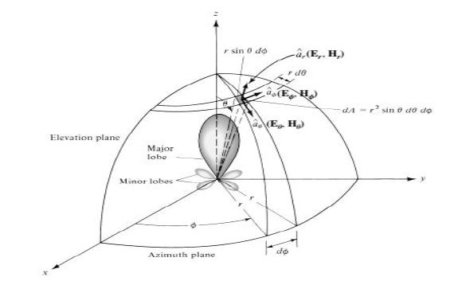

**Gambar 2.1** Sistem Koordinat untuk Menganalisis Antena

Banyaknya variasi pola radiasi yang muncul pada sebuah antena dapat dikatakan sebagai *lobe*. *Lobe* adalah sebuah porsi pola radiasi yang dibatasi oleh intensitas radiasi yang yang mana *lobe* tersebut dapat diklasifikasikan lagi sebagai *main lobe, side lobe* dan *back lobe* seperti pada Gambar

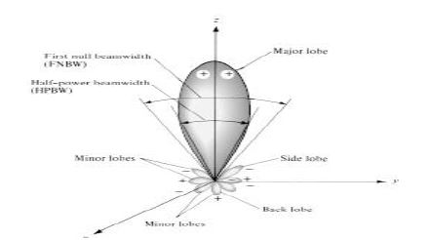

**Gambar 2.2** Variasi Bentuk *Lobes*

**2.1.2 Lebar Berkas (*Beamwidth)***

Pola dari suatu Lebar berkas didefinisikan sebagai sudut interval dari dua titik identik yang terletak berlawanan dari pola maksimum. Dalam suatu pola antena, terdapat sejumlah lebar berkas. Salah satu lebar berkas yang sering digunakan adalah *Half-Power Beamwidth* (HPBW), yang didefinisikan oleh IEEE sebagai suatu bidang yang berisi arah maksimum dari suatu berkas sudut yang terdapat diantara dua arah dimana intensitas radiasi bernilai setengah dari berkas. Lebar berkas lain yang penting untuk diketahui adalah sudut interval antara titik-titik level nol dari pola yang disebut dengan *First-Null Beamwidth* (FNBW). Untuk memahami lebar berkas lebih jelas, maka dapat di lihat dari Gambar 2.3 (a) dan (b)

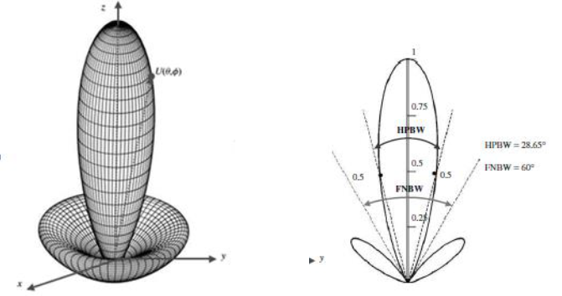

(a) Tiga Dimensi (b) Dua Dimensi

**Gambar 2.3** Ilustrasi HPBW dan FNBW dalam (a) tiga dimensi dan (b) dua dimensi

**2.1.3 Direktivitas**

Direktivitas atau Keterarahan dari suatu antena dapat didefinisikan sebagai perbandingan antara intensitas radiasi maksimum dengan intensitas radiasi dari antena referensi *isotropis*. Keterarahan dari sumber *non-isotropis* adalah sama dengan perbandingan intensitas radiasi yang diberikan arahan lebih dari sebuah sumber *isotropis*. Keterarahan pada antena secara umum dinyatakan dari Persamaan

=10 . log ........................................(2.1)

Dengan:

= *directivity* (dB)

= intensitas radiasi maksimum (watt)

= daya radiasi total (watt)

Nilai keterarahan sebuah antena dapat diketahui dari pola radiasi antena tersebut, semakin sempit *main lobe* maka keterarahannya semakin baik dibanding *main lobe* yang lebih lebar.

**2.1.4 GainAntena**

Gain *(directive gain)* adalah karakter antena yang terkait dengan kemampuan antena mengarahkan radiasi sinyalnya, atau penerimaan sinyal dari arah tertentu. Gainbukanlah kuantitas yang dapat diukur dalam satuan fisis pada umumnya seperti watt, ohm, atau lainnya, melainkan suatu bentuk perbandingan. Oleh karena itu, satuan yang digunakan untuk Gainadalah desibel.

Gaindari sebuah antena adalah kualitas nyala besarnya lebih kecil daripada penguatan antena tersebut yang dapat dinyatakan dengan persamaan:

*Gain = G = k. D*...............................................(2.2)

Dimana:

*k =* efisiensi antena, 0 ≤ k ≤ 1

Gainantena dapat diperoleh dengan mengukur *power* pada *main lobe* dan membandingkan *power*nya dengan *power* pada antena referensi. Gainantena diukur dalam desibel, bisa dalam dBi atau dBd. Jika antena referensi adalah sebuah dipole, antena diukur dalam dBd, “d” disini mewakili dipole, jadi Gain antena diukur relatif terhadap sebuah antena dipole. Jika antena referensi adalah Isotropic maka Gain antena diukur relatif terhadap sebuah antena Isotropic.

Gain dapat dihitung dengan *membandingkan* kerapatan daya maksimum antena yang diukur dengan antena referensi yang diketahui Gainnya. Maka dapat dinyatakan dengan persamaan:

...........(2.3)

Atau jika dihitung dalam nilai logaritmik dirumuskan dengan:

................(2.4)

Dimana:

Gt = Gain total antena

Pt = Nilai level sinyal maksimum yang diterima antena terukur (dBm)

Ps = Nilai level sinyal maksimum yang diterima antena referensi (dBm)

Gs = Gain antena referensi

Decibel (dB) merupakan satuan gain antena. Decibel adalah perbandingan dua hal, decibel ditetapkan dengan dua cara, yaitu:

1. Ketika mengacu pada pengukuran daya:

.........................(2.5)

1. Ketika mengacu pada pengukuran tegangan:

.........................(2.6)

**2.1.5 Bandwidth**

Bandwidth antena didefinisikan sebagai rentang frekuensi antena dengan beberapa karakteristik sesuai dengan standar yang telah ditentukan. Bandwidth dapat dipertimbangkan sebagai *range* frekuensi, dibagian lain dijadikan sebagai frekuensi tengah dimana karakteristik antena bisa diterima menjadi nilai frekuensi tengah. Untuk antena *Broadband*, bandwidth dinyatakan sebagai perbandingan frekuensi atas *(upper)* dengan frekuensi bawah *(lower).*

**2.1.6 Impedansi Input**

Impedansi masukan didefinisikan sebagai impedansi yang diberikan oleh antena kepada rangkaian diluar pada suatu titik acuan tertentu. Saluran transmisi penghubung yang dipasangkan ke antena akan melihat antena tersebut sebagai beban dengan impedansi beban sebesar ZA. Secara matematis, persamaan impedansi antena dapat dirumuskan seperti berikut:

.................................................(2.7)

dengan:

impedansi antena (Ω)

resistansi antena (Ω)

reaktansi antena (Ω)

**2.2**  **Antena Sektoral**

Antena sektoral kadangkala disebut dengan *Antenna Patch Panel*. Biasanya digunakan untuk *Access Point* bagi sambungan *Point-to-Multi-Point* (P2MP). Umumnya antena sektoral mempunyai polarisasi vertikal, beberapa diantaranya juga mempunyai polarisasi horizontal.

Antena sektoral umumnya mempuyai penguatan lebih tinggi dari antena omni sekitar 10-19 dBi. Sangat baik untuk memberikan pelayanan didaerah dalam jarak 6-8 km. Tingginya penguatan antena sektoral biasanya di kompensasi dengan lebar pola radiasi yang sempit 45-180 derajat. Jelas daerah yang dapat dilayani menjadi lebih sempit, dan ini sangat menguntungkan.

Secara umum radiasi antena lebih banyak ke muka antena, tidak banyak radiasi di belakang antena sektoral. Radiasi potongan vertikal tidak berbeda jauh dengan antena omni. Antena sektoral biasanya di letakkan di atas tower yang tinggi, oleh karena itu biasanya di tilt sedikit agar memberikan layanan ke daerah di bawahnya.



**Gambar 2.4** Antena Sektoral

Antena sektoral seperti halnya Antena Omnidirectional mempunyai polarisasi vertikal & dirancang untuk digunakan pada base stasion (BTS) tempat Akses Poin berada. Berbeda dengan antena omnidirectional yang dapat memberikan servis dalam jangkauan 360 derajat. Antena sektoral hanya memberikan servis pada wilayah / sektor yang terbatas. Biasanya 45-180 derajat saja. Pengaturan pancaran antena BTS menjadi sektoral (bukan omnidirectional) dilakukan dengan beberapa alasan teknis, diantaranya adalah meningkatkan kapasitas jaringan. Sudut sektor yang umum biasanya di operasionalkan biasanya 120 derajat, sementara sudut sektor 90 derajat juga di terapkan di beberapa BTS. Keuntungan yang diperoleh dengan membatasi wilayah servis tersebut, antena sektoral mempunyai gain yang lebih besar daripada antena omnidirectional. Biasanya antena sektoral mempunyai gain antara 10-19 dBi.

Tampak pada Gambar 2.5 potongan medan horizontal antena sektoral yang hanya melebar pada satu sisi saja. Sedangkan pada potongan medan vertikalnya sangat pipih seperti antena omnidirectional.

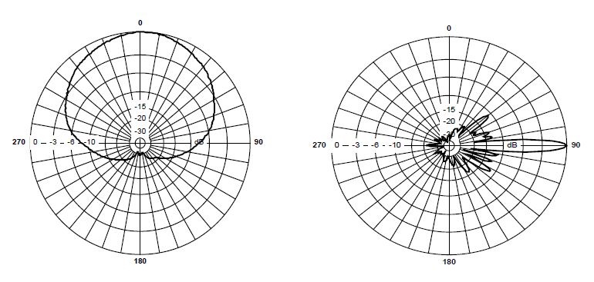

**Gambar 2.5** Bentuk Pola Radiasi Antena Sektoral

**2.3 *Tilting Antenna***

*Tilting Antenna* merupakan langkah optimasi yang dilakukan pada antena di BTS yang ditujukan untuk mengubah *coverage* area yang dilayani oleh BTS. Menurut jenisnya *tilting* dibagi menjadi 3 metode, yaitu:

1. **Metode *Tilting Mechanic***

*Tilting mechanic* adalah mengubah direksional antena dengan cara mengubah dari fisik antena. Sesuai dengan sebutannya *mechanic* yang berarti mekanik dengan kata lain dilakukan dengan cara mekanik, adapun teknik mekanik ini dibagi menjadi dua, yaitu:

1. ***Downtilt***

*Downtilt* ialah teknik mengubah kemiringan antena menjadi lebih kebawah. Gambar berikut menunjukan *Downtilt* mekanik.

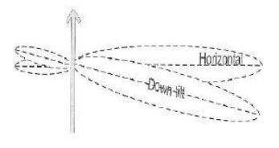

**Gambar 2.6** *Downtilt*

1. ***Uptilt***

*Uptilt* ialah mengubah kemiringan antena menjadi lebih ke atas. Ini dilakukan untuk mendapatkan jarak pancar yang lebih jauh sehingga area yang di cakup antena lebih luas. Gambar berikut menunjukan teknik *Uptilt*.

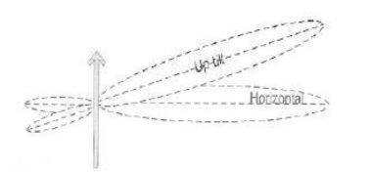

**Gambar 2.7** *Uptilt*

Selanjutnya, tahapan untuk melakukan *tilting* secara mekanik melalui pengukuran perubahan sudut derajat pada antena dengan bantuan alat *angel* meter atau biasa disebut *waterpass* atau *tilt* meter, seperti pada Gambar 2.8 alat yang digunakan dan tahapan yang dilakukan:

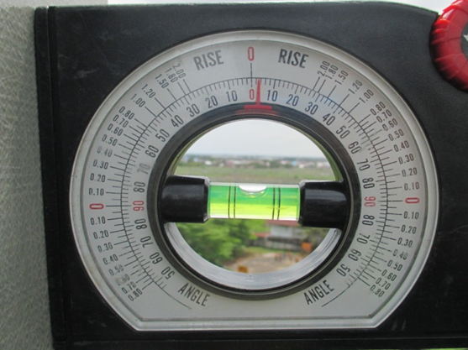

**Gambar 2.8** *Angel meter* atau *water pass*

1. Lihat derajat kemiringan antena dengan *angel* meter.
2. Kendurkan baut vector pada antena.
3. Kendurkan besi penahan antena.
4. Ubah kemiringan antena.
5. Lihat derajat kemiringan antena. (sesuaikan dengan sudut derajat yang diinginkan)
6. Kencangkan besi penahan antena.
7. Kencangkan baut vector antena.

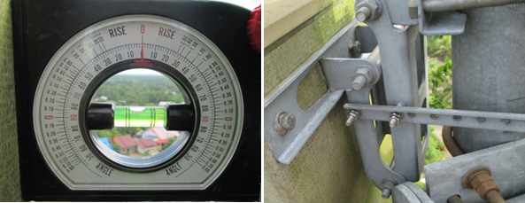

**Gambar 2.9** Pengaturan Sudut *tilt* dilakukan secara mekanik

1. **Metode *Tilting Electrical***

*Tilting electrical* adalah mengubah *coverage* antena dengan cara mengubah karakteristik fasa sinyal setiap elemen antena secara elektrik. Semakin besar nilai elektrik maka semakin kecil pula *coverage* yang diberikan. Namun tidak semua tipe antena dapat diubah nilai elektriknya. Berikut tahapan dalam melakukan proses *tilting* secara elektrik:

1. Baut penyangga batang elemen dikendurkan, tahan penyangga agar tidak jatuh.
2. Turunkan perlahan batang elemen dan sesuaikan dengan nilai derajat yang diinginkan.
3. Eratkan kembali baut penyangga tadi.

Gambar contoh dalam melakukan *tilting* secara elektrik:

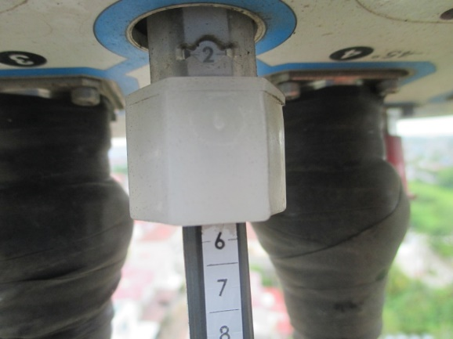

**Gambar 2.10** Pengaturan sudut *tilt* dilakukan dengan elektrik

1. **Metode *Tilting Azimuth***

*Azimuth tilt* ialah mengubah arah antena yang diatur secara horizontal dengan mengubah-ubah posisi *clamp* (penjepit antena) yang terhubung ke kaki tower. Alat bantu untuk menentukan arah yang sesuai dengan yang diinginkan menggunakan kompas dengan 0o sebagai titik acuan yang mengasumsikan arah utara. Berikut gambar dan tahapan dalam melakukan proses *tilting* secara *azimuth* adalah:

1. Kendurkan baut penahan *clamp* pada antena.
2. Lihat sudut derajat arah yang diinginkan dengan menggunakan kompas.
3. Kencangkan baut penahan *clamp* pada antena.

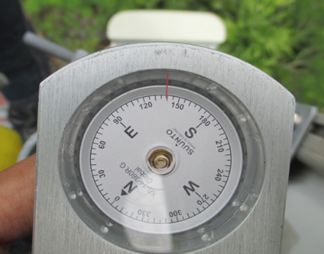

**Gambar 2.11** Pengaturan Sudut *tilt* dilakukan Secara *Azimuth*

**2.4 Sistem Komunikasi Seluler**

Sistem komunikasi seluler merupakan salah satu jenis komunikasi bergerak, yaitu suatu komunikasi antara dua buah terminal dengan salah satu atau kedua terminal berpindah tempat. Dengan adanya perpindahan tempat ini, sistem komunikasi bergerak tidak menggunakan kabel sebagai medium transmisi.

**2.4.1. Definisi Komunikasi Seluler**

Sebuah sistem komunikasi bergerak seluler menggunakan sejumlah besar pemancar berdaya rendah untuk menciptakan sel (daerah geografis) layanan dasar dari sistem komunikasi nirkabel (tanpa kabel). Variabel tingkat daya antena pemancar, memungkinkan sel-sel diubah ukurannya menyesuaikan kepadatan pelanggan dan permintaan dalam suatu wilayah tertentu.

Pada Gambar 2.12 setiap sel-sel dipegang oleh 1 BTS pada suatu daerah tertentu, sel-sel ini dapat diubah ukuran nya sesuai tingkat daya antena pemancar untuk meng*coverage* daerah-daerah yang padat.



**Gambar 2.12** Konsep Sel

Sebagai pengguna ponsel yang bergerak dari sel ke sel, percakapan dilakukan dengan teknik *hand off* antara sel-sel untuk mempertahankan layanan komunikasi agar berjalan lancar (tidak terputus). Saluran frekuensi yang digunakan dalam satu sel dapat digunakan kembali di sel lain yang letaknya agak jauh. Sel dapat ditambahkan untuk mengakomodasi pertumbuhan pelanggan, menciptakan sel-sel baru di daerah yang belum terlayani atau *overlay* sel di daerah yang telah terlayani.

Komunikasi seluler juga dibedakan antara sistem komunikasi konvensional dan sistem komunikasi modern

Sistem konvensional memiliki karakteristik sebagai berikut :

1. Daerah jangkauan luas.
2. Daya yang digunakan besar.
3. Kapasitas sistem masih rendah.
4. Modulasi analog berupa *frequency modulation* (FM) sehingga memerlukan bandwidth yang besar.
5. Belum menggunakan *handoff.*
6. Belum terhubung ke jaringan *Public Service Telephone Network* (PSTN).
7. Untuk suara.

Pada Gambar 2.13 menunjukkan sistem komunikasi seluler konvensional yang memiliki jangkauan yang sangat luas, dimana BS memiliki daya pancar yang cukup besar. Daerah yang di cakup oleh BTS sangatlah luas sehingga tidak ada pembagian sel-sel pada daerah yang di cakup.

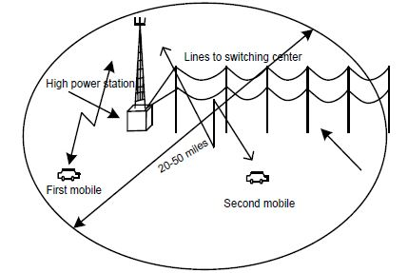

**Gambar 2.13** Komunikasi Sistem Seluler Konvensional

Sistem konvensional walaupun secara ekonomi dan teknologi belum menguntungkan, tetapi telah membangkitkan penelitian untuk mengembangkan sistem komunikasi seluler yang lebih baik (sistem modern).

Komunikasi seluler modern memiliki karakteristik sebagai berikut :

* 1. Alokasi bandwith kecil
  2. Efisiensi pemakaian frekuensi tinggi, karena penggunaan *frequency refuse.*
  3. Modulasi digital.
  4. Daerah pelayanan dibagi atas daerah - daerah kecil yang disebut sel, sering disebut sebagai sistem seluler.
  5. Kapasitas besar
  6. Daya yang dipergunakan kecil
  7. Memiliki *handoff*
  8. Efisiensi kanal tinggi karena menggunakan mode akses jamak *(multiply access)* seperti *Frequency Division Multiple Access* (FDMA), *Time Division Multiple Access* (TDMA), dan *Code Division Multiple Access* (CDMA).

pada Gambar 2.14 bahwa setiap sel dengan base station (BS) terhubung ke mobile switching center (MSC). MSC ini yang akan menghubungkan sistem seluler dengan sistem wireline PSTN atau sebaliknya. Dengan adanya kemampuan

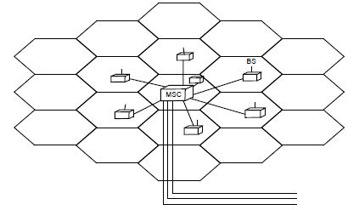

**Gambar 2.14** Setiap Sel dengan BS Terhubung ke MSC

berhubungan dengan komunikasi *wireline* yang telah ada menjadikan sistem seluler mendukung perkembangan komunikasi global di masa mendatang. Perbandingan antara sistem konvensional dan seluler dapat dilihat pada Tabel 2.1.

**Tabel 2.1** Perbandingan Sistem Konvensional dan Selular

|  |  |  |
| --- | --- | --- |
| Perbedaan | Sistem Konvensional | Sistem Seluler |
| Daerah cakupan | Dilayani oleh satu *base station* dengan cakupan yang luas | Daerah dibagi dalam daerah yang lebih kecil yang disebut sel |
| Handoff | Handoff tidak diperlukan selama masih dalam satu daerah layanan | Handoff sangat penting dengan cara kerjasama antar *base station* |
| Daya pancar | Daerah yang luas, BS menggunakan daya pancar yang besar | Daerah yang kecil mengharuskan daya BS diperkecil untuk menghindari interferensi |
| Efisiensi spektrum | Rendah, karena tidak ada *frequency reuse* | Lebih besar karena ada *frequensi reuse.* |

**2.4.2 Sistem GSM**

GSM *(Global System for Mobile communication)* adalah suatu teknologi yang digunakan dalam komunikasi *mobile* dengan teknik digital. Sebagai teknologi yang dapat dikatakan cukup revolusioner karena berhasil menggeser teknologi sistem telekomunikasi bergerak analog yang populer pada dekade 80-an, GSM telah memberikan alernatif berkomunikasi baru bagi dunia telekomunikasi yang lebih powerful. Dengan menggunakan sistem sinyal digital dalam transmisi datanya, membuat kualitas data maupun bit rate yang dihasilkan menjadi lebih baik dibanding sistem analog. Teknologi GSM saat lebih banyak digunakan untuk komunikasi seluler dengan berbagai macam layanannya. Dalam kehidupan sehari-hari kita lebih mengenal *Handphone* (HP) sebagai aplikasi teknologi GSM yang paling populer. Sejak pertama pengimplementasiannya sampai sekarang GSM telah dikembangkan dalam tiga kelompok yaitu GSM 900, 1800 dan 1900. Perbedaan ketiga kelompok tersebut adalah pada lokasi band frekuensi yang digunakan. GSM 900 menggunakan frekuensi 900 MHz sebagai kanal transmisinya. GSM 1800 dan 1900 masing-masing menggunakan frekuensi 1800 dan 1900 MHz.

**2.4.3 Arsitektur Jaringan GSM**

Sebuah jaringan GSM dibangun dari beberapa komponen fungsional yang memiliki fungsi dan interface masing-masing yang spesifik. Secara umum jaringan GSM dapat dibagi menjadi tiga bagian utama yaitu :

- *Mobile Station*

- *Base Station Subsystem*

- *Network Subsystem*

Pada masing-masing bagian utama jaringan GSM tersusun dari bagian-bagian lain yang terpadu untuk mendukung fungsi utamanya. Sedangkan jaringan lain yang dapat berintegrasi dengan jaringan GSM yaitu jaringan selular lain (PLMN), telepon rumah (PSTN), ISDN, dan jaringan yang berbasis internet seperti terlihat pada Gambar 2.15.



**Gambar 2.15** Integrasi Jaringan GSM dan Jaringan Lain

**a. *Mobile Station* (MS)**

MS merupakan perangkat yang digunakan oleh pelanggan untuk melakukan komunikasi. MS terdiri dari dari *Mobile Equipment* (ME) dan *Subcriber Identity Module* (SIM). ME merupakan terminal transmisi radio yang dilengkapi dengan *International Mobile Equipment Identity* (IMEI), sedangkan SIM berisi nomor identitas pelanggan untuk masuk ke jaringan operator GSM.

**b. *Base Station System***

BSS terdiri dari tiga perangkat yaitu :

1. *Base Transceiver Station* ( BTS )

BTS merupakan perangkat pemancar dan penerima yang menangani akses radio dan berinteraksi langsung dengan *mobile station* (MS) melalui *air interface*. BTS juga mengatur proses handover yang terjadi didalam BTS itu sendiri dan dimonitor oleh BSC.

1. *Base Station controller* ( BSC )

BSC adalah *interface* antara BTS dengan MSC dan OMC. BSC juga mengendalikan beberapa BTS serta mengatur trafik yang datang dan pergi dari BSC menuju MSC atau BTS. BSC memanajemen sumber radio dalam pemberian frekuensi untuk setiap BTS dan mengatur *handover* ketika *mobile station* melewati batas antar sel.

1. *Transcoder* (XCDR)

XCDR berfungsi untuk mengkompres data atau suara keluaran dari MSC (64 Kbps) menjadi 16 Kbps ke arah BSC dan sebaliknya untuk effisiensi kanal transmisi.

**c. *Network Switching System* (NSS)**

NSS berfungsi sebagai *switching* pada jaringan GSM, memanajemen jaringan, sebagai *interface* antara jaringan GSM dengan jaringan lainnya. Komponen NSS pada jaringan GSM terdiri dari:

1. *Mobile Switching Center* ( MSC )

MSC bertugas mengatur komunikasi antar pelanggan dan *user* jaringan telekomunikasi lainnya.

1. *Home Location Register* ( HLR )

HLR merupakan *database* yang berisi data pelanggan yang tetap suatu wilayah cakupan. Data-data tersebut antara lain, layanan pelanggan, service tambahan dan informasi mengenai lokasi pelanggan yang paling akhir.

1. *Visitor Location Register* ( VLR )

VLR merupakan database yang berisi informasi sementara mengenai pelanggan yang melakukan *mobile* (*roaming*) dari area cakupan lain.

1. *Authentication Center* ( AuC )

AuC berisi *data base* yang bersifat rahasia yang disimpan dalam bentuk format kode untuk pengamanan dan pengontrolan penggunaansistem seluler yang sah dan mencegah pelanggan yang melakukan kecurangan.*.*

1. *Equipment Identity Register* (EIR)

Merupakan data base terpusat yang berfungsi untuk validasi Internasional *Mobile*

1. *Equipment Identity* (IMEI).
2. *Inter Working Function* (IWF)

IWF berfungsi sebagai *interface* antara jaringan GSM dengan jaringan lain.

1. *Echo Canceller* (EC)

EC digunakan untuk sambungan dengan PSTN untuk mengurangi *echo* (gaung/gema) dan *delay*.

**d. *Network Management System***

*- Operation and Maintenance Center* ( OMC )

OMC sebagai pusat pengontrolan operasi dan pemeliharaan jaringan. Fungsi utamanya mengawasi alarm perangkat dan perbaikan terhadap kesalahan operasi.

*- Network Management Centre* (NMC)

NMC berfungsi untuk pengontrolan operasi dan pemeliharaan jaringan yang lebih besar dari OMC.

**2.4.4 Konsep Seluler**

Sel (*cell*) merupakan unit geografi terkecil dalam jaringan seluler. Ukuran sel yang berbeda-beda dipengaruhi oleh keadaan geografis dan besar trafik yang akan di layani. Sel yang memiliki kepadatan trafik tinggi ukuran sel dibuat kecil dan sel yang memiliki kepadatan trafik rendah ukuran sel dibuat lebih besar. Selain istilah sel, pada sistem seluler dikenal pula istilah *cluster* yaitu kumpulan dari sel.

Pada sistem seluler semua daerah dapat dicakup tanpa adanya gap sel satu dengan yang lain sehingga bentuk sel secara heksagonal lebih mewakili di banding bentuk lingkaran (Gambar 2.16). Bentuk lingkaran lebih mewakili perserbaran daya yang ditransmisikan oleh antena .

Bentuk seperti itu adalah bentuk ideal, didalam prakteknya bentuk seperti itu tidak pernah di temukan, karena radiasi antena tidak bisa membentuk daerah cakupan seperti itu, disamping itu keadaan geografis (kontur) turut mempengaruhi bentuk sel, sehingga bentuk sel sebenarnya bisa di gambarkan seperti Gambar 2.17.



**Gambar 2.16** Perbandingan Heksagonal dan Lingkaran



**Gambar 2.17** Bentuk Sel Sebenarnya

Dari Gambar 2.17 terlihat bahwa keadaan sel sebenarnya berbentuk seperti amoeba dikarena radiasi antena tergantung pada keadaan geografis, sebaran daya pada antena tersebut

Berdasarkan jenis antena yang digunakan, sel dapat dibagi menjadi dua yaitu sel omnidireksional dan sel sektoral. Sel omnidireksional hanya mampu melayani dengan luasan yang sempit. Pada sel sektoral terdapat tiga arah pancaran, yang masing-masing melingkupi area sebesar 120o. seperti yang terlihat pada Gambar 2.18.

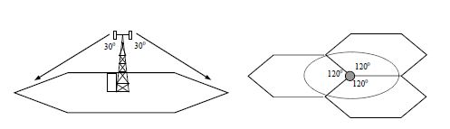

Omnidireksional Sektoral

**Gambar 2.18** Jenis Antena

Pada Gambar 2.18 terlihat sel pada omnidireksional yang memancar kan ke segala arah terlihat sangat sempit di bandingkan sel pada sektor-sektor 120o.

Satu sel akan dilayani oleh *site*. Dalam satu *site* bisa memiliki lebih dari satu sel. Setiap *site* biasanya terdiri atas sebuah menara (*tower*) antena dan *shelter*. Ada juga yang hanya menjadi pengulang (*repeater*) untuk *minilink* saja. Penempatan *site* biasanya dilakukan di atas tanah, namun untuk daerah yang padat *site* ditempatkan di atas gedung-gedung yang tinggi. Konfigurasi *site* dapat dilihat pada Gambar 2.19.

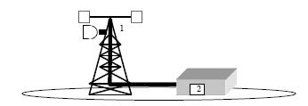

**Gambar 2.19** Konfigurasi Site

Menara (1)

Menara digunakan untuk meletakkan berbagai macam antena. seperti antena sektoral, antena dan radio transmisi (*minilink*). Tinggi menara disesuaikan dengan kebutuhan.

*Shelter* (2)

*Shelter* terbuat dari bahan sejenis besi sebagai tempat untuk menyimpan berbagai komponen *site*, seperti BTS, perangkat transmisi, batere-BFU(*Battery Fuse Unit*), *fan unit, cooling unit/air conditioner, heating unit*.

Dengan adanya pengulangan frekuensi, kelompok-kelompok sel yang menggunakan frekuensi yang sama membentuk sebauh *cluster* (N), Dimunculkan parameter i dan j untuk menentukan kluster-kluster yang berbeda dengan N=i2+ij+j2. Nilai N misalkan N = 7, tergantung persyaratan C/I yang diperbolehkan oleh sistem. Dengan nilai N tersebut, maka perbandingan jarak antara dua sel berfrekuensi sama terhadap jari-jari sel R dapat diketahui :

.................................................(2.8)

dengan q = faktor *co-channel reduction*, apabila nilai q meningkat maka C/I juga naik.

**2.5 *Drive test***

*Drive test* adalah istilah yang digunakan untuk pengetesan yang dilakukan dengan *drive* (mengemudi). Namun istilah *drive test* juga sudah umum digunakan untuk pengetesan dengan berjalan kaki (*walk test*) yang umumnya dilakukan pada pengetesan koneksi jaringan pada gedung-gedung bertingkat. *Drive test* adalah hal yang fundamental dalam optimasi jaringan telekomunikasi. Karena dengan *drive test*, seorang *engineer* dapat menentukan keunggulan jaringan yang dibangun serta meningkatkan performa jaringan.

Mekanisme *drive test* ditentukan oleh apa yang ingin diamati dari kinerja *site* tersebut. Pada umumnya mekanisme *drive test* dibagi dalam dua bagian yaitu:

1. *Statik*

Pengetesan statik adalah pengetesan yang dilakukan pada posisi diam. Pada pengetesan jaringan 3G dilakukan pengetesan untuk setiap sektornya. Setiap sektor diwakili oleh satu *scrambling code* (SC) dimana sebelumnya data BTS beserta *neighbournya* telah diketahui. Adapun hal yang dilakukan adalah pengetesan/uji layanan. Pengetesan dilakukan dengan menggunakan dua *mobile station* dimana satu MS mendial *voice* ke MS dua. Pengetesan umumnya berupa *short call* yang berulang dengan durasi singkat antara 40 sampai 80 detik dengan pengulangan sebanyak sepuluh kali atau lebih. Hal ini dilakukan untuk melihat seberapa besar persentase kesuksesan panggilan yang diperoleh (*call setup succes rate*). Pengetasan lainnya yang umumnya dilakukan adalah tes transfer data (*download* dan *upload*) dan *setup connection* (PDP attach).

1. *Mobility*

Pengetesan *mobility* adalah pengetesan dengan bergerak yang pada umumnya bergerak mengelilingi *site* untuk melihat *intra cell handover* atau bergerak ke arah *neighbour* untuk mengamati *handover* ke *cell neighbour*. Selain pengetesan SHO, *mobility* juga dilakukan untuk pengetesan kemampuan layanan pada saat bergerak. Secara umum ada dua mekanisme yang dilakukan pada saat uji SHO yaitu SHO pada kondisi kosong tanpa ada koneksi layanan, yang kedua adalah pada kondisi terkoneksi atau sedang melakukan layanan (*dedicated*).

*Drive test* merupakan salah satu bagian pekerjaan dalam optimasi jaringan radio. Dinamakan *drivet test* adalah karena dalam pengerjaannya menggunakan kendaraan (mobil) yang diam lalu berjalan dan diam lagi sesuai dengan data pengukuran *yang* perlu diambil untuk dianalisis. Perjalanan pun dilengkapi dengan peta digital, GPS, handset dan software drive testsemacam *Agilent*, *Nemo* (Nokia) atau *TEMS* (Ericsson), dimana *drive test* bertujuan untuk mengumpulkan informasi jaringan secara real di lapangan. Informasi yang dikumpulkan merupakan kondisi aktual *radio frequency* (RF) di suatu *base transceiver station* (BTS) atau Node B dalam Istilah 3G maupun lingkup *base station subsystem* (BSS).

Secara umum tujuan *drive test* adalah untuk mengumpulkan informasi jaringan radio secara real di lapangan. Dimana informasi yang diperoleh dapat digunakan untuk mencapai tujuan-tujuan lain. Diantaranya adalah:

* Untuk mengetahui *coverage* sebenarnya dilapangan apakah sudah sesuai dengan *coverage prediction* pada saat *planning*
* Untuk mengetahui parameter jaringan dilapangan apakah sudah sesuai dengan parameter *planning* (perencanaan)
* Untuk mengetahui performansi jaringan setelah dilakukan perubahan seperti penambahan atau pengurangan TRX
* Untuk mengetahui adanya interferensi dari sel-sel tetangga
* Untuk mencari RF *issue* berkaitan dengan adanya *call drop* atau *bloced Call*
* Untuk mencari adanya *poor coverage*
* Dapat pula digunakan untuk mengetahui performansi jaringan kompetitor *(benchmarking)*

*Drive test* juga digunakan untuk mengecek kekuatan sinyal, kualitas Sinyal, tingkat kegagalan akses *(originating dan terminating)*, tingkat panggilan yang gagal *(drop call)* yang dipancarkan oleh BTS maupun *antenna* *indoor.*

Metode *drive test* ini memang perlu dilakukan secara berkala, karena *drive test* adalah salah satu cara untuk mengukur atau mengetahui kualitas dan kekuatan sinyal, atau proses pengukuran sistem komunikasi untuk mengumpulkan suatu informasi yang *realtime* tentang kualitas jaringan BTS, dari arah pemancar *Base Transceiver Station* (BTS) ke *Mobile Station* (MS) atau sebaliknya. Dengan bantuan dari beberapa aplikasi pengambil dan pengolah data *drive test* menjadi lebih mudah untuk dilakukan. *Software* yang digunakan untuk mengambil dan mengolah data dengan metode *drive test* dari NEMO yaitu : *Nemo Handy, Nemo Analyze.*